BESØK I MALÈ
En dag gikk ferden til hovedstaden Malè, en by med drøyt 100 000 innbyggere, eller ca ¼ av befolkningen på Maldivene. Byen ligger på ei lita øy, og den formelig tyter ut over sine bredder. Det er nesten rart å se byen fra avstand, der den bare stiger rett opp av havet som en soppkoloni på plena en sen høstdag. Plastring, murer og moloer har nok ødelagt Malès naturlige korall-vern mot havstigning, så her kan de nok bli våte på bena etter hvert. Trøsten må være at vannet er behagelig varmt.
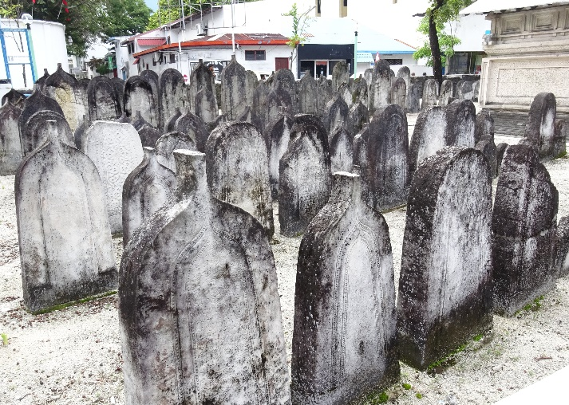
En smilende guide viste oss rundt. Ikke all verdens attraksjoner, men et palass, en gravplass for 90 tidligere kongelige, hvor de hvite, nå svartgrodde gravsteinene stod som en flokk pingviner på sydpolisen, samt noen moskeer ble det plass til. Nærmere 30 moskeer hadde man klart å klemme inn på den vesle øya. Den muslimske gymnastikkøvelsen «knebøy med foroverlent hodefall» på fredagene er plasskrevende. Er man muslim, så er man muslim, og på maldivene er det ikke lov å forkynne noen annen religion. Landet er såkalt 100 % sunni-muslimsk, - som Saudi Arabia bl a. For å kunne ligge i hengekøye oppspent mellom to palmer mens de skriver, har maldivene utviklet sitt eget skriftspråk hvor alle tegnene er godt tilbakelent med en helning 45°. (Dette siste er nok min egen teori som jeg fortsatt må jobbe med å få approbert.)
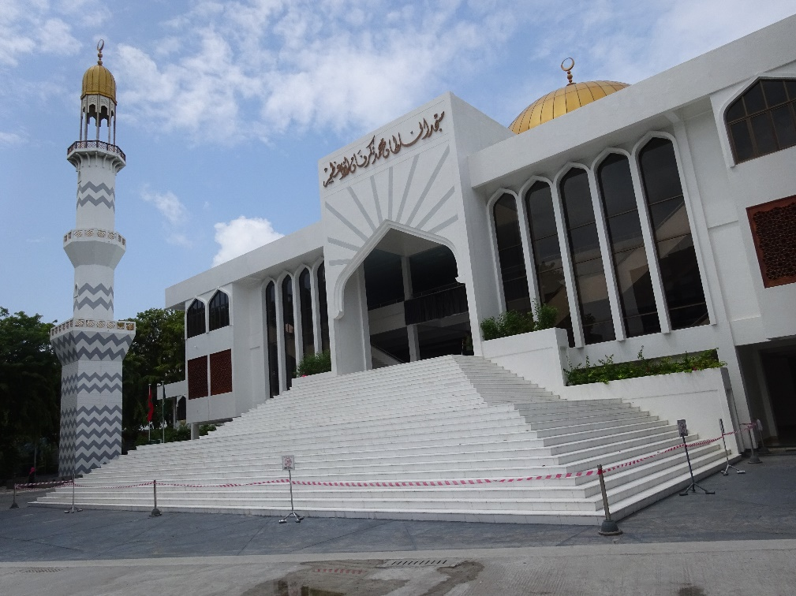
Når tamiltigrene herjet som verst, gjorde de også et hærtog mot Malè i 1988, trolig innleid av en rival til den sittende presidenten. Et titalls maldiver ble drept. Politisk uro har preget landet lenge. Presidentspirer ligger stadig i voldelig krangel. Et artig poeng er at en av ministrene var Stig B`s elev ved doktor- (eller var det master?) studiet på NTNU for noen år siden. Men hva fikk han med seg av norsk demokrati, - evt trøndersk drikkekultur? Stig kunne vel rettlede i begge deler?
Ellers er levealderen for menn høyere (65) enn for kvinner på Maldivene. Er gutta for hardhendte mot damene sine? Eller damper de bare sakte bort under hijabenes varme forbannelse?

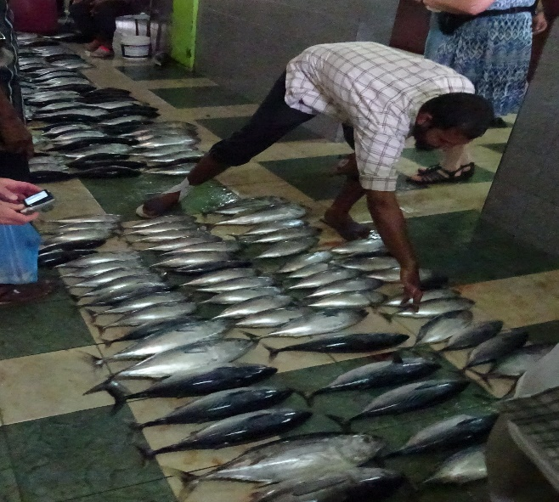
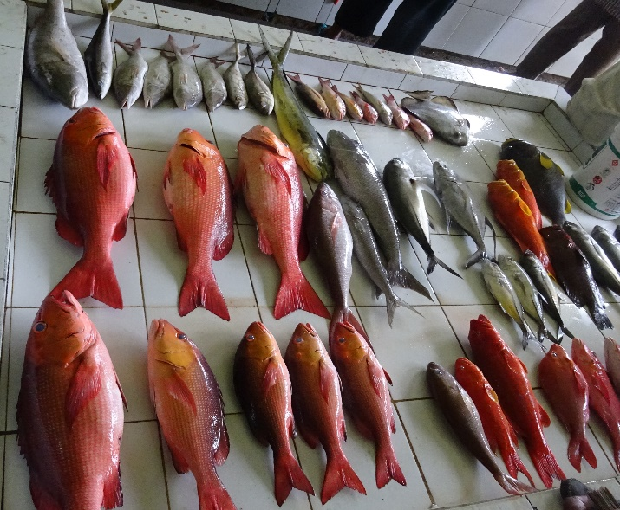
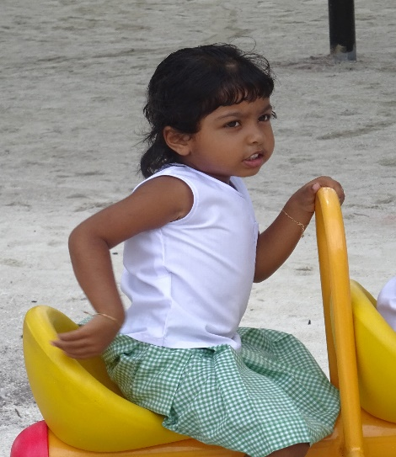
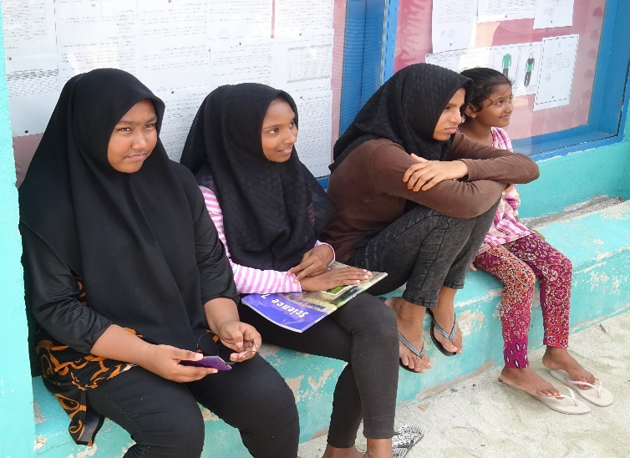
Mest interessant var kanskje besøket på fiskemarkedet i byen. Der tilbøds fisk i alle farger og former, men mest var det tunfisk, fra et par kg til digre beist du ikke kunne løfte. De som satt og sløyde hadde garantert fått jobb på fiskemottak i Finnmark, og da ville jeg utvilsomt ha anbefalt dem å jobbe på akkord. Veien til en Volvo hadde neppe vært lang med den ferdighet de la for dagen. At de fleste fortsatt hadde fem fingre på hver hånd, må de gjerne takke Allah for.

Vi var også innom noen andre øyer. Grovt sett like alle sammen, - gjerne med et stort, moderne hotelletablissement som fylte øya. Slike var det hundrevis av, med palmer og kritthvite strender. På en øy besøkte vi en fiskerlandsby hvor det etter sigende skulle være noen tusen som bodde. Smale smau og lave hus av shabby standard var hovedinntrykket. Men bugnende suvenir-sjapper var det plenty av. De var kjærkomne å få kjølnet seg ned i. Ute mellom murhusene var det steikovn. Byen var nok «utstilling» for turister og neppe særlig «autentisk».
Båtene vi brukte hadde plass for 40 - 50 personer. Bak stod skipperen og holdt et manuelt ror som hang i sjøen bak. Han styrte med hender og føtter, og hadde et mannskap på 2 - 3 mann i tillegg. Mens våre vikingskip hadde en stavn med hode vendt forover, hadde maldivene snudd stavnen bakover. Ikke rart at de aldri erobret verden.
Selv i disse strøk av kloden la jeg merke til mye søppel som fløt i sjøen. Om noen år vil det trolig være folk som lever av å plukke pante-flasker i Det indiske hav.

